ỦY BAN NHÂN DÂN QUẬN LONG BIÊN
TRƯỜNG MẦM NON HOA TRẠNG NGUYÊN

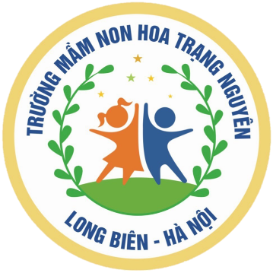

BÀI VIẾT
“TẤM GƯƠNG NGƯỜI TỐT - VIỆC TỐT”
Tên tác phẩm: Cô giáo Dương Thị Thu Trang – Cô giáo mầm non nhiệt tình- tâm huyết với nghề
Tên tác giả bài viết: Phạm Thị Bích Ngọc – Giáo viên
Đơn vị công tác: Trường mầm non Hoa Trạng Nguyên

NĂM HỌC 2023 – 2024
TẤM GƯƠNG VỀ CÔ GIÁO MẦM NON NHIỆT TÌNH - TÂM HUYẾT VỚI NGHỀ VÀ YÊU TRẺ NHỎ
Như chúng ta đã biết, trong sự nghiệp giáo dục nghề “nuôi dạy trẻ” là một nghề rất đặc biệt, là nhà giáo nhưng không chỉ “dạy” mà còn phải “dỗ” không chỉ giáo dục mà còn chăm sóc, hơn hết đây là nghề làm vì tình yêu”. Tình yêu đối với trẻ là tình mẹ con, cô giáo là người mẹ thứ hai của trẻ, là người đặt viên gạch đầu tiên xây dựng nền móng cho sự phát triển nhân cách của trẻ, chính vì thế mà mỗi cô giáo luôn xác định quá trình chăm sóc giáo dục trẻ ở độ tuổi mầm non là việc làm hết sức quan trọng và cần thiết.
Tôi là giáo viên trường mầm non Hoa Trạng Nguyên tại phường Sài Đồng quận Long Biên thành phố Hà Nội. Tôi đã làm việc và gắn bó với ngôi trường thân thương này bắt đầu năm học 2023-2024, nhưng tôi đã có hơn 10 năm kinh nghiệm trong nghề, được tiếp xúc với rất nhiều thế hệ các cô giáo tận tâm, giỏi nghề, yêu trẻ. Và hôm nay tôi muốn viết về một cô giáo tràn đầy tuổi trẻ, nhiệt tình, năng động, mang trong mình cả một bầu trời nhiệt huyết yêu nghề mến trẻ, luôn đi đầu trong mọi hoạt động của Nhà trường đó là cô giáo “Dương Thị Thu Trang” – TTCM, TBTTND trường Mầm non Hoa Trạng Nguyên. Cô giáo Trang sinh ngày 19/09/1994 tại quê hương Gia Lâm, Hà Nội. Đã có lần cô tâm sự với tôi để biến ước mơ trở thành cô giáo mầm non bên đàn trẻ thơ thành hiện thực, cô đã phấn đầu không ngừng từ những năm học còn ngồi trên ghế nhà trường.
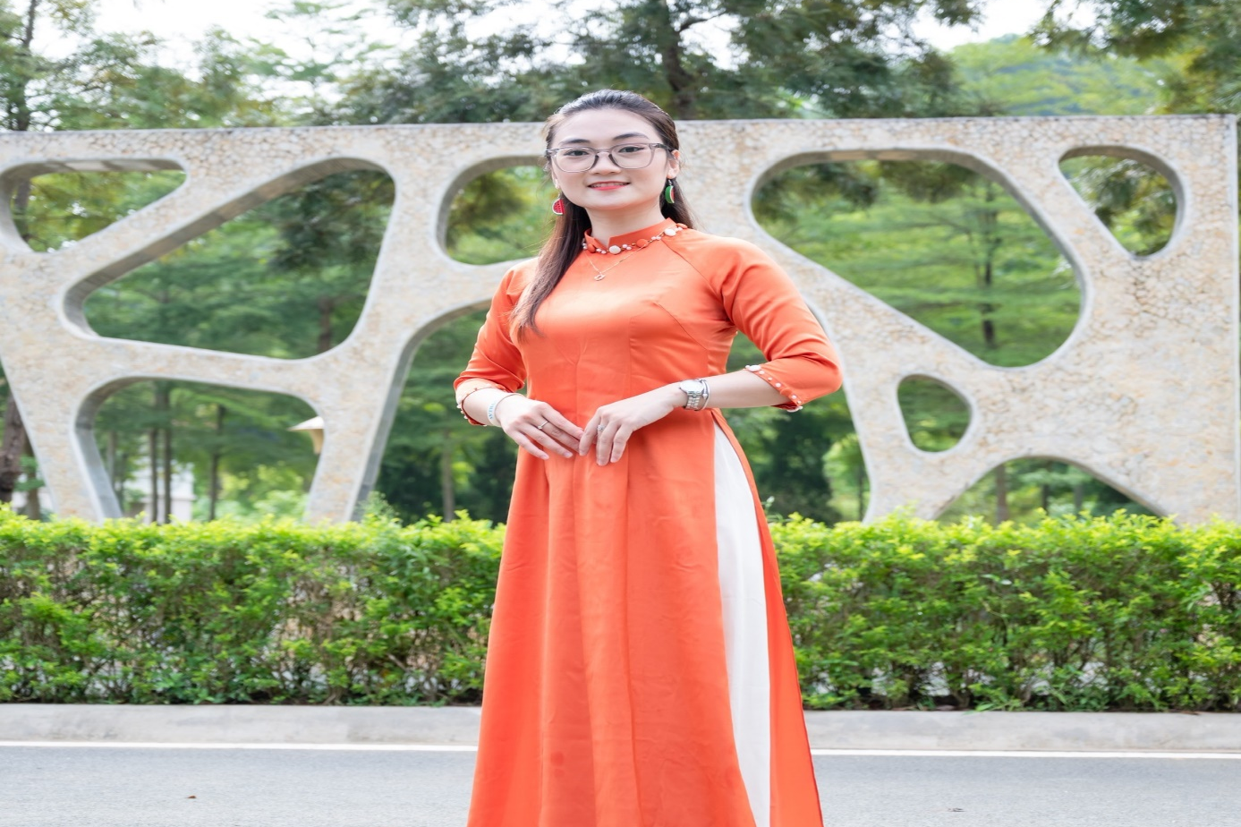Hình ảnh cô giáo Dương Thị Thu Trang với tà áo dài thướt tha
Với 10 năm công tác trong nghề, cô luôn là một giáo viên yêu nghề, mến trẻ, hoạt bát, năng động, có năng lực chuyên môn tốt, hết lòng tận tụy với công việc, sống giản dị luôn hòa đồng với mọi người, nên được mọi người yêu mến và phụ huynh tin tưởng. Suốt 10 năm làm nghề nuôi dạy trẻ, cô được trải qua nhiều lớp học, được trải nghiệm với các bé ở độ tuổi khác nhau nhưng dù ở phương diện nào hay lứa tuổi nào cô vẫn luôn hoàn thành xuất sắc mọi nhiệm vụ được giao.
Vì tình yêu trẻ nhỏ cô Trang sau khi tốt nghiệp trung học phổ thông đã theo học tại trường Trung cấp sư phạm mẫu giáo nhà trẻ Hà Nội. Để đền đáp cho sự chăm chỉ học hành cô đã được nhận bằng tốt nghiệp sau 2 năm. Khi mới ra trường cô được nhận công tác tại Trường Mầm non Phúc Lợi tại phường Phúc Lợi quận Long Biên. Mặc dù những năm trước đây cơ sở vật chất còn thiếu thốn, trang thiết bị phục vụ cho các hoạt động còn nhiều hạn chế, đồng lương của giáo viên tập sự thì ít ỏi nhưng với tình yêu thương, sự tâm huyết với nghề cũng như kiến thức đã được trang bị ở Trường Sư phạm, bằng tất cả nghị lực cô đã vượt qua mọi khó khăn, thử thách và luôn hoàn thành xuất sắc mọi nhiệm vụ được giao. Cô không ngừng học tập trau dồi kiến thức, học hỏi kinh nghiệm từ đồng nghiệp để vận dụng vào công tác nuôi dưỡng, chăm sóc, giáo dục trẻ. Tất cả các cháu đến lớp đều được đối sử công bằng, quan tâm, tận tình chăm sóc. Trong các hoạt động các cháu đều hứng thú tham gia, từ đó phát huy được tính tích cực, năng động sáng tạo ở trẻ.
Đối với cô, tuổi trẻ là để cống hiến cho xã hội, đem những cái mình học được để giúp các con nhỏ - mầm non tương lai của đất nước phát triển một cách toàn diện nên cô đã đăng ký theo học thêm tại trường Đại Học sư phạm. Năm học 2015 - 2016, cô mạnh dạn đăng ký với nhà trường thi giáo viên giỏi cấp Quận. Dù mới ra trường và đang theo học đại học nhưng cô đã chuẩn bị rất tốt cho kỳ thi lý thuyết và thực hành với điểm cao và đạt giải Ba giáo viên Giỏi cấp Quận - Chiến sĩ thi đua cấp cơ sở. Tôi nghĩ cô ắt hẳn phải là một người tài giỏi và sáng tạo thì mới có thể đạt được thành tích tốt như vậy. Cô đã chia sẻ với tôi về sự khó khăn của năm cô thi mà khiến tôi thầm thán phục. Như cô nói năm học đó bị đúng năm rét đậm rét hại, thời tiết khắc nghiệt hơn bình thường, nhà cô xa trường 15 cây số nhưng được sự hỗ trợ của các chị em trong trường và sự quan tâm chỉ đạo của Ban giám hiệu nhà trường, các cô toàn đi sớm về muộn tranh thủ làm đồ dùng thi ngoài giờ khi các cháu đã về. Trời tối rét buốt toàn về khuya mà cô vẫn có những đồng nghiệp hỗ trợ chắc cô được mọi người rất yêu quý và đến tôi cũng rất quý cô với sự thân thiện, nhiệt tình giúp đỡ mọi người của cô. Cô không quản ngại khó khăn, không ngừng phấn đấu và đến ngày thi do rét quá học sinh nghỉ học rất nhiều nhưng cô đã động viên và vào từng nhà đón các cháu đi học. Vì cô nói những giây phút quan trọng nhất, những tiết học hay nhất cô muốn trải qua cùng với tất cả các con.
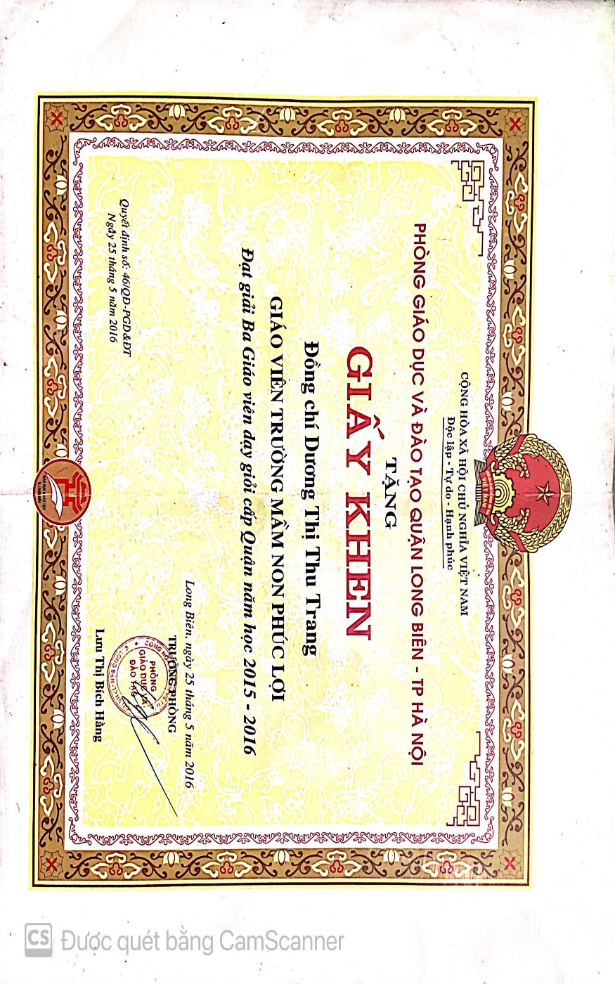
Hình ảnh Giấy khen đạt Giải Ba GVG cấp Quận năm học 2015-2016
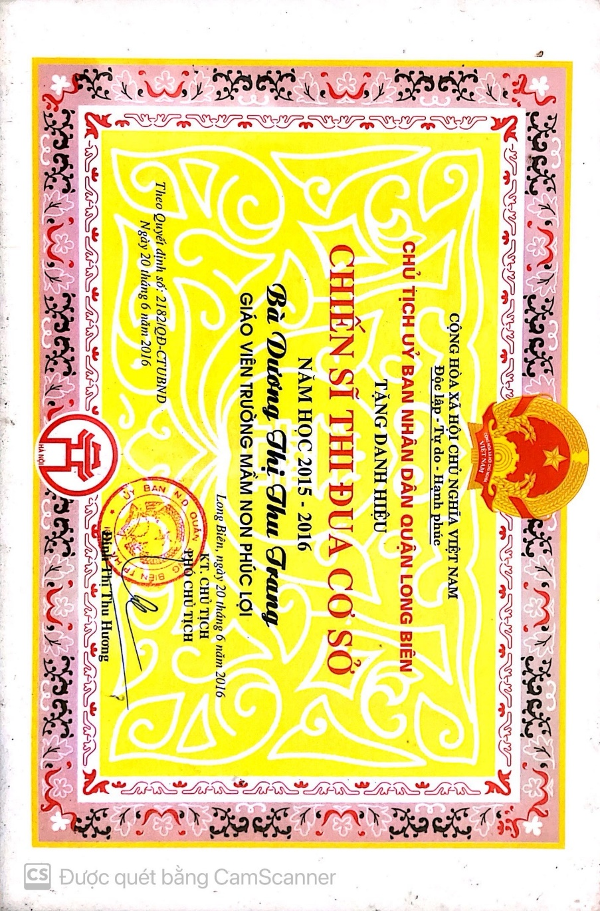
Hình ảnh Cô giáo Trang đạt danh hiệu CSTĐCS năm học 2015-2016
Tháng 8 năm 2016 cô được điều động luân chuyển công tác về trường mầm non Hoa Phượng phường Cự Khối, Long Biên, Hà Nội. Trong những năm gắn bó với nghề công tác tại đây, cô luôn ý thức được vai trò, trách nhiệm của một người Khối trưởng, TTCM cũng như những yêu cầu cần có của một giáo viên mầm non về đạo đức nghề nghiệp của một nhà giáo. Ngoài kiến thức về chuyên môn, nghiệp vụ thì điều quan trọng cần có ở một giáo viên mầm non đó là tình yêu thương, lòng nhân ái, tính chịu khó, kiên trì, bền bỉ…bởi ở lứa tuổi mầm non các cháu còn nhỏ nên việc chăm sóc là hết sức vất vả, đặc biệt là những cháu đi chưa vững, nói chưa sõi còn quấy khóc nhiều. Vì vậy, để hình thành nên những thói quen, nhân cách tốt cho trẻ thì cô luôn giữ hình ảnh một người giáo viên với lối sống lành mạnh, đạo đức trong sáng, giàu lòng nhân ái. Ứng sử với đồng nghiệp, phụ huynh đặc biệt là với trẻ luôn chẩn mực và là tấm gương sáng cho trẻ noi theo. Năm học 2016 – 2017, cô thi giáo viên Giỏi cấp quận và đạt Giải nhì giáo viên giỏi cấp Quận - Chiến sĩ thi đua cấp cơ sở. Cũng năm 2017, cô đã hoàn thành khóa học Đại học của mình, tôi nghĩ với một người tâm huyết và chịu khó tìm tòi học hỏi như vậy cô sẽ còn đi xa hơn nữa.
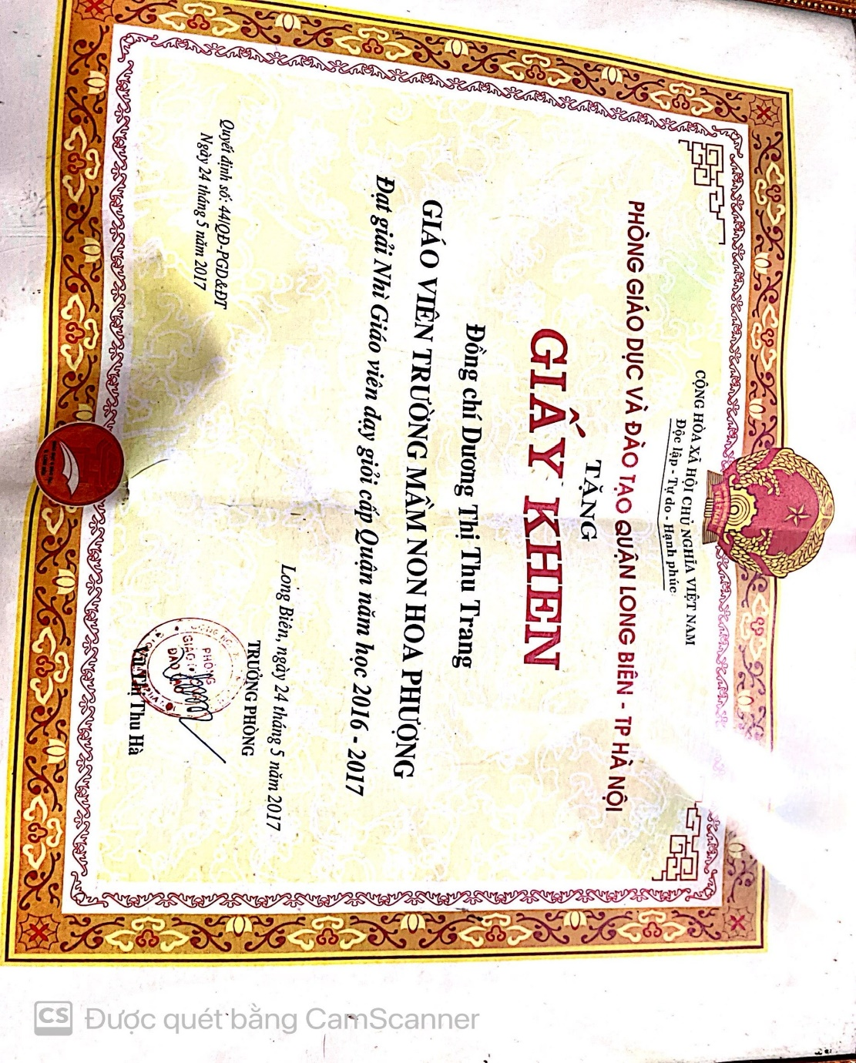Hình ảnh Giấy khen đạt Giải Nhì GVG cấp Quận năm học 2016-2017
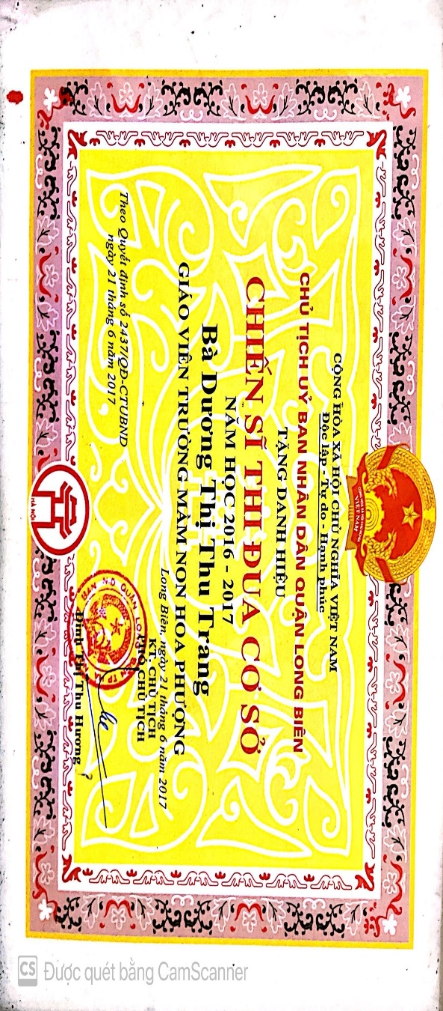Hình ảnh Cô giáo Trang đạt danh hiệu CSTĐCS năm học 2016-2017
Đảm nhận vai trò Bí thư Đoàn trường – BCH Đoàn phường từ 2016 đến tháng 8 năm 2023, cô giáo Trang đã đề xuất thực hiện nhiều sáng kiến góp phần nâng cao chất lượng công tác Đoàn của đơn vị. Song song với công tác chuyên môn, cô cùng với BCH Đoàn trường, Đoàn phường xây dựng kế hoạch hoạt động cụ thể, xuyên suốt trong từng năm học, tích cực tham gia các hoạt động, phong trào đền ơn đáp nghĩa; tri ân thầy cô; học bổng học sinh nghèo vượt khó; tổ chức nhiều hoạt động bổ ích, sáng tạo, thu hút đông đảo đoàn viên, thanh niên tham gia; phát động nuôi heo đất san sẻ yêu thương, đồng thời trao gần 40 suất quà Tết cho các bạn đoàn viên học sinh có hoàn cảnh khó khăn; tích cực vận động trong đoàn viên, học sinh nhà trường ủng hộ bạn học sinh nghèo vượt qua khó khăn... Với những kết quả đạt được, nhiều năm liền Đoàn Phường Cự Khối và Quận đoàn Long Biên đánh giá cao cô nhận được nhiều giấy khen hoàn thành xuất sắc trong hoạt động Đoàn và phong trào thanh thiếu niên.
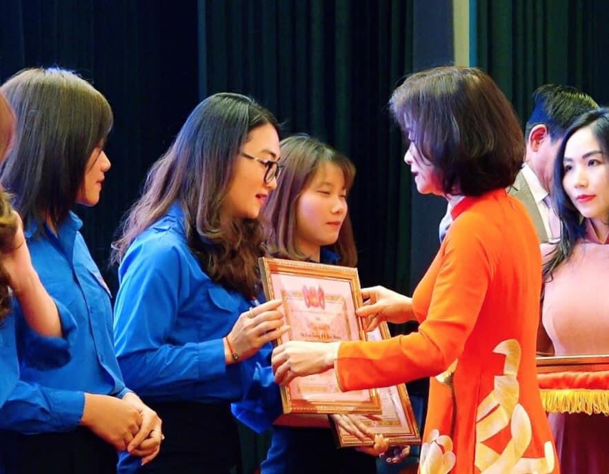
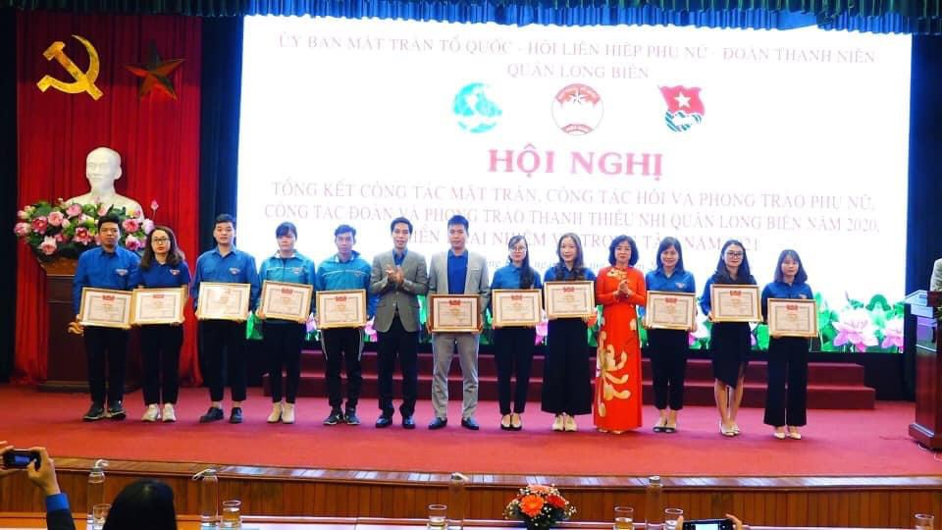Hình ảnh Cô giáo Trang được nhận Giấy khen của Quận đoàn Long Biên
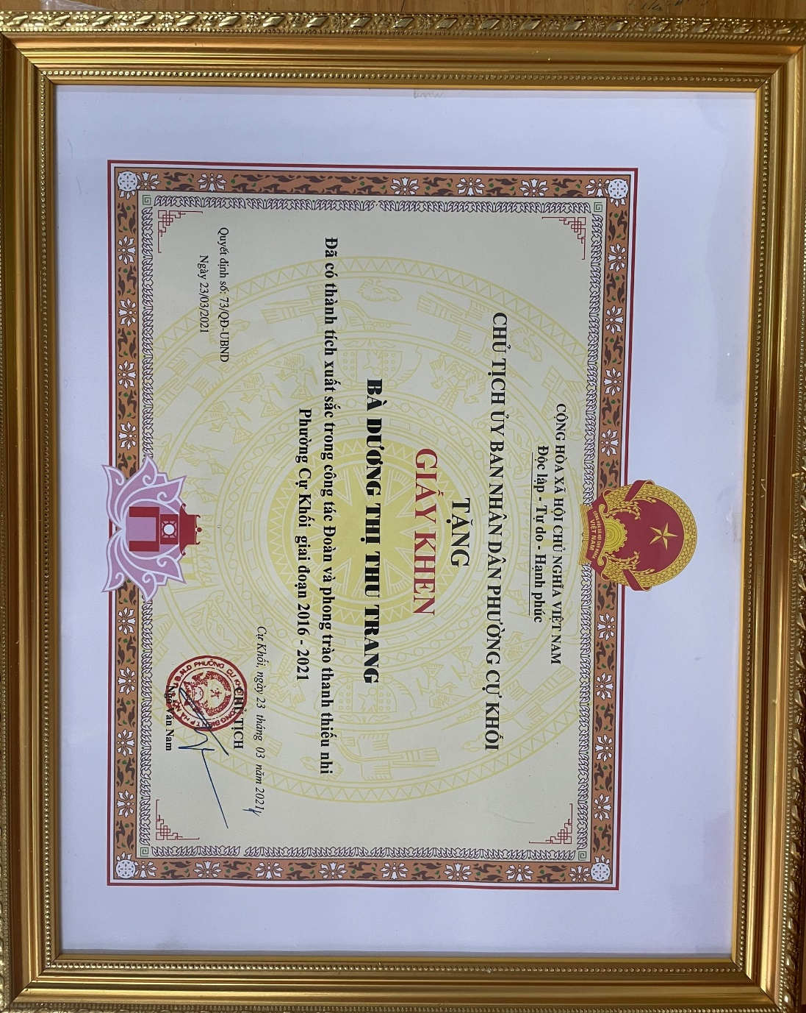Hình ảnh Giấy khen hoàn thành xuất sắc trong công tác Đoàn
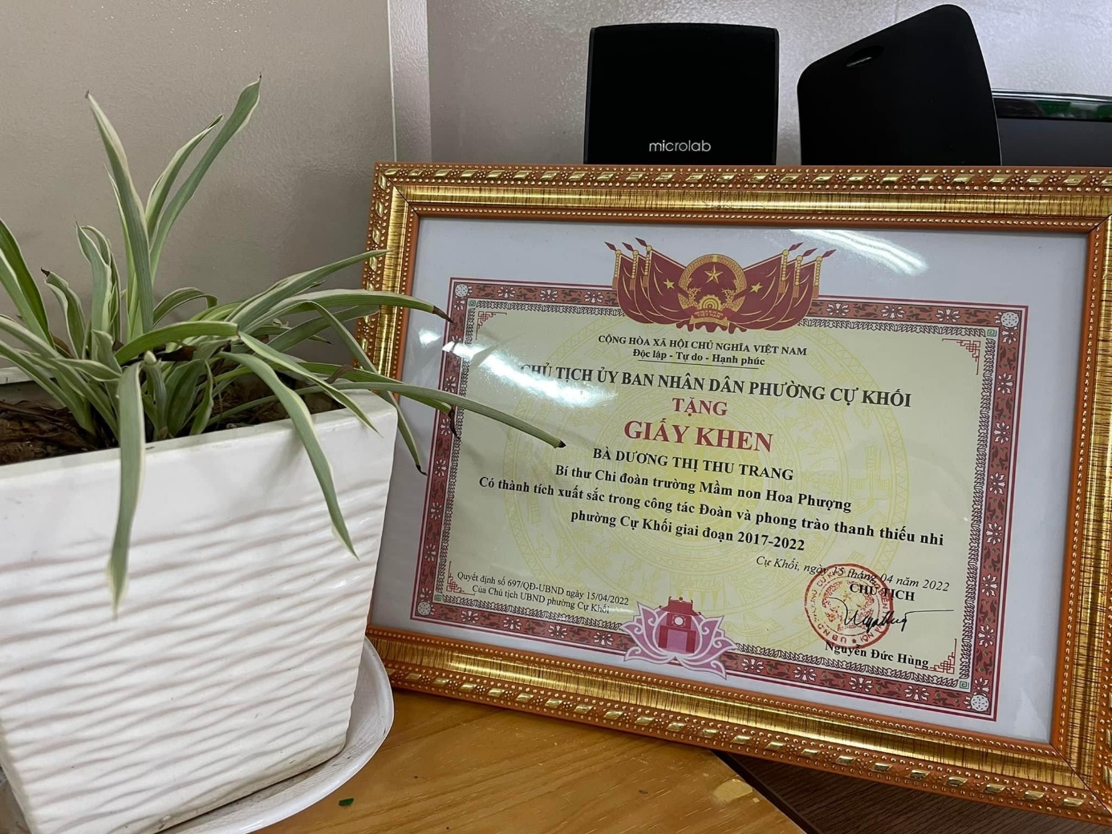
Hình ảnh Giấy khen hoàn thành xuất sắc trong công tác Đoàn
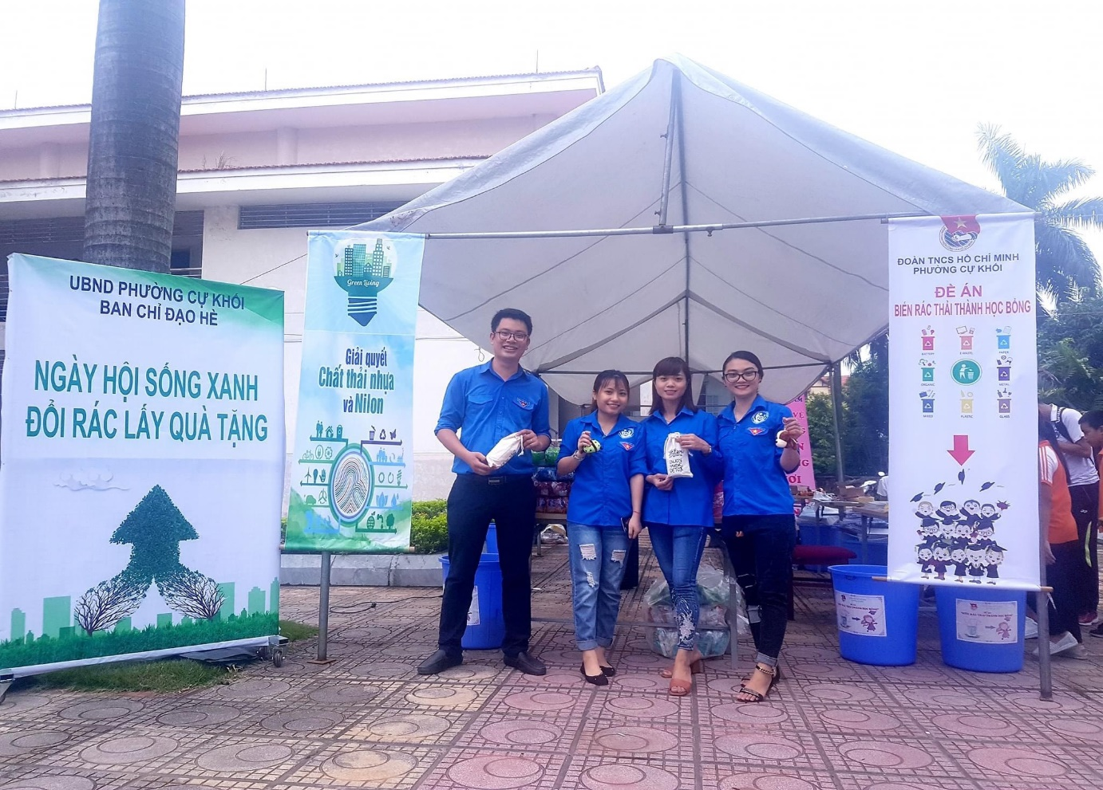
Hình ảnh Cô Trang tham gia những đề án phong trào thi đua của Đoàn TN
Đặc biệt hơn là trong đợt dịch COVID – 19 vừa qua với tinh thần cả nước chung tay chống dịch “Mỗi xã phường là một pháo đài, mỗi người dân là một chiến sỹ” khi nghe thông tin phát động chiến dịch thanh niên tình nguyện phòng chống dịch COVID-19 của nhà trường và Đoàn phường Cự Khối, cô đã xung phong tham gia vào các hoạt động chống dịch ở địa phương, cô đã tham gia vào đội thiện nguyên do đoàn phường phát động, trực chốt đo thân nhiệt, hỗ trợ tiêm chủng tại cơ sở y tế Phường Cự Khối, nhập thông tin y tế tiêm chủng và thông tin ca nhiễm F0 lên phần mềm y tế… Với tinh thần đó, cùng với tập thể Trường mầm non Hoa Phượng cô giáo Trang lại tiếp tục tỏa sáng, gương sáng của đơn vị trong tình nguyện tham gia phòng chống dịch COVID -19. Đủ ý chí, đủ nghị lực để giúp cô vượt qua khó khăn, chung tay góp một phần công sức nhỏ bé của mình để cùng nhau đầy lùi dịch bệnh. Cô Trang tâm sự “Tham gia đợt chiến chống dịch COVID-19 lúc ý thì mới thấy hết được sức mạnh đoàn kết, đồng sức, đồng lòng, đồng tâm hiệp lực của các thành viên trong đội. Không cần phải đôn đốc công việc, không quản ngại khó khăn, gian khổ, các thành viên đều dốc hết tâm huyết, nhiệt tình thực hiện nhiệm vụ” trong công tác tham gia phòng, chống dịch bệnh COVID-19.
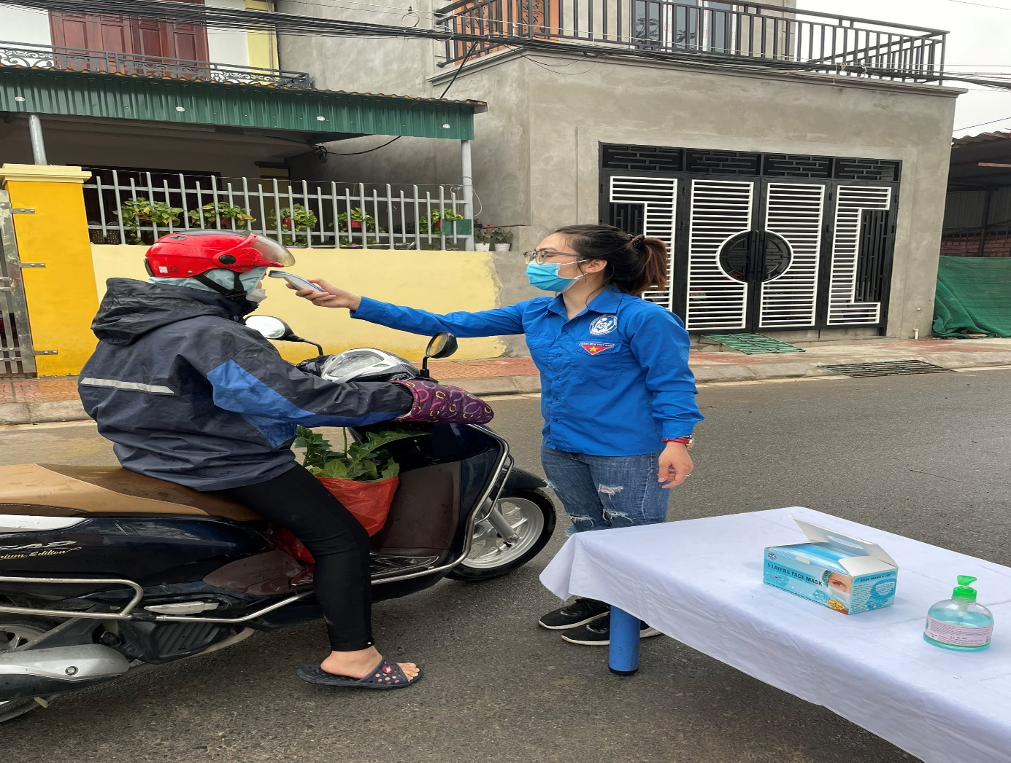 Hình ảnh Cô Dương Thị Thu Trang tham gia trực chốt, đo nhiệt độ cơ thể cho người tham gia giao thông
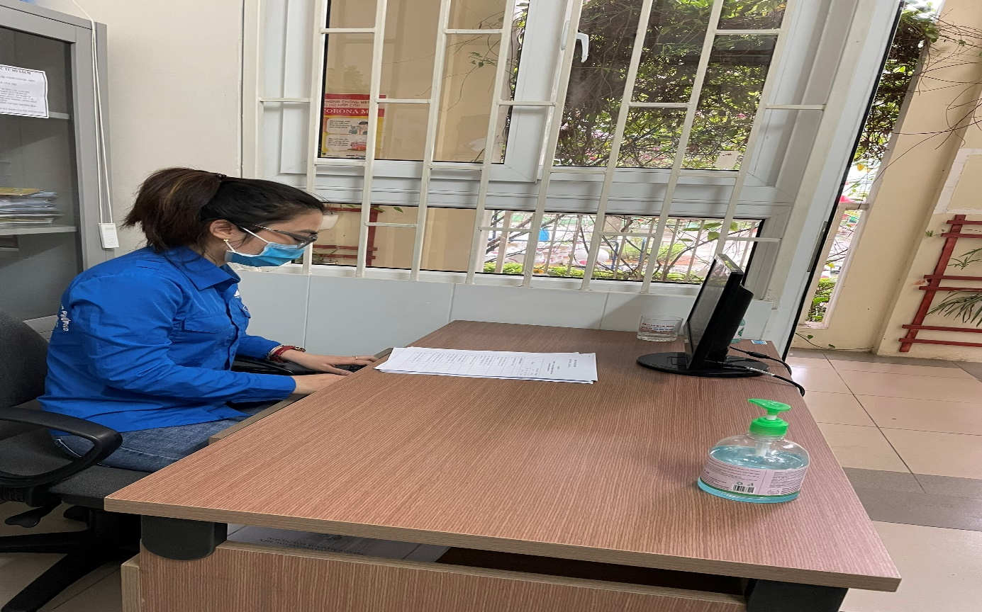Hình ảnh Cô nhập ca nhiễm trên hệ thống y tế
Không những thế, cô Trang còn đạt được rất nhiều giấy khen của Liên đoàn Lao động quận Long Biên, Ủy ban nhân nhân dân quận Long Biên về 01 triệu sáng kiến, gương điển hình người tốt việc tốt… Hàng năm cô còn tham gia Hiến máu nhân đạo, một nghĩa cử cao đẹp “Một giọt máu cho đi – một cuộc đời ở lại”.
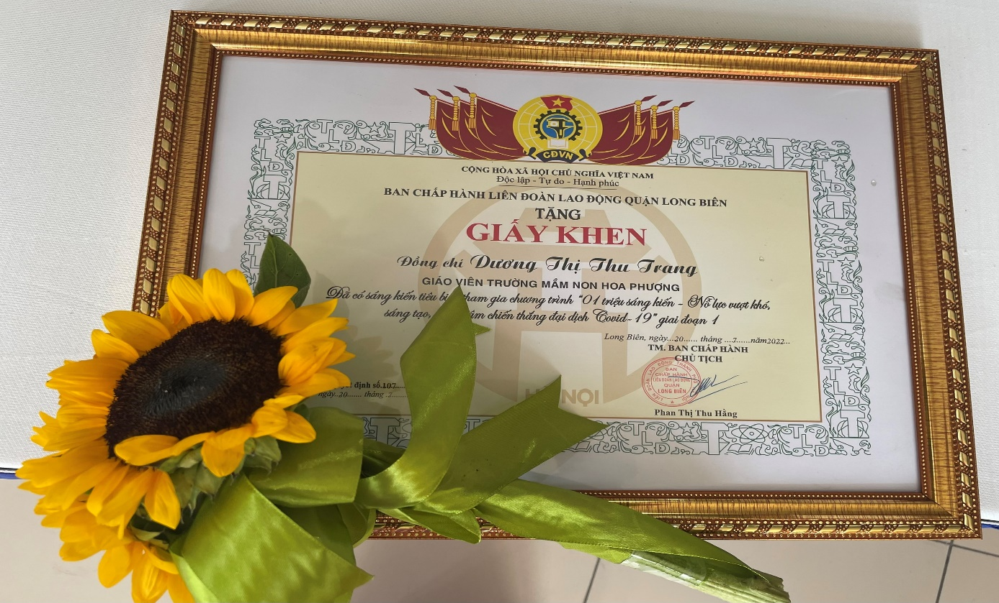Hình ảnh Giấy khen “01 triệu sáng kiến – Nỗ lực vượt khó, sáng tạo trong chiến thắng đại dịch Covid19” giai đoạn 1
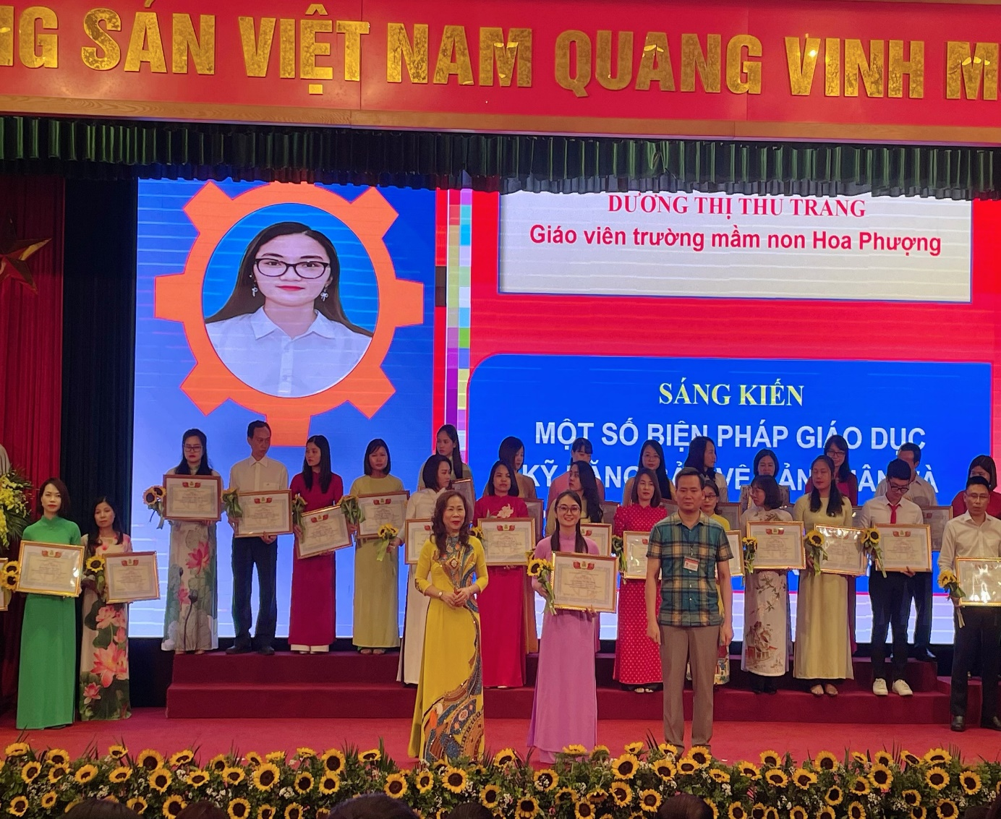
Hình ảnh Cô Trang nhận giấy khen của LĐLĐ quận Long Biên
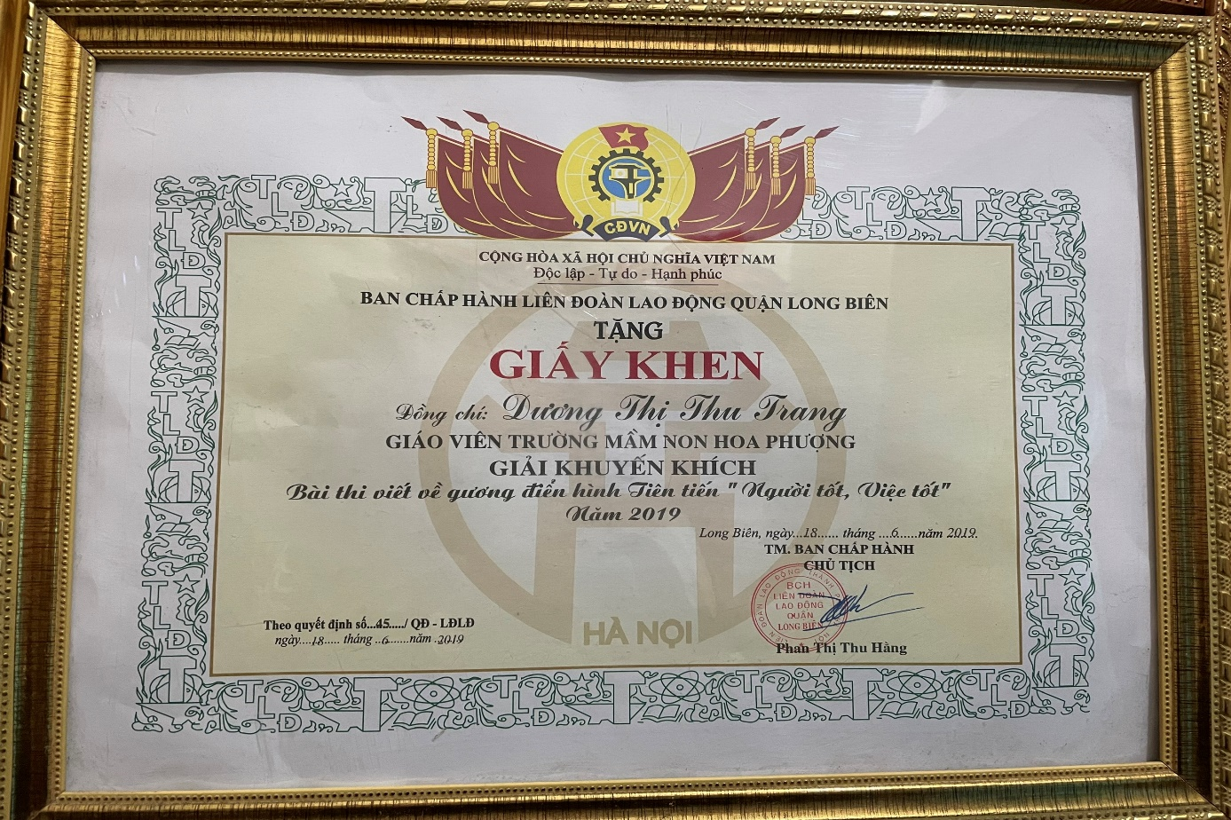Hình ảnh Giấy khen đạt giải Khuyến khích bài thi viết
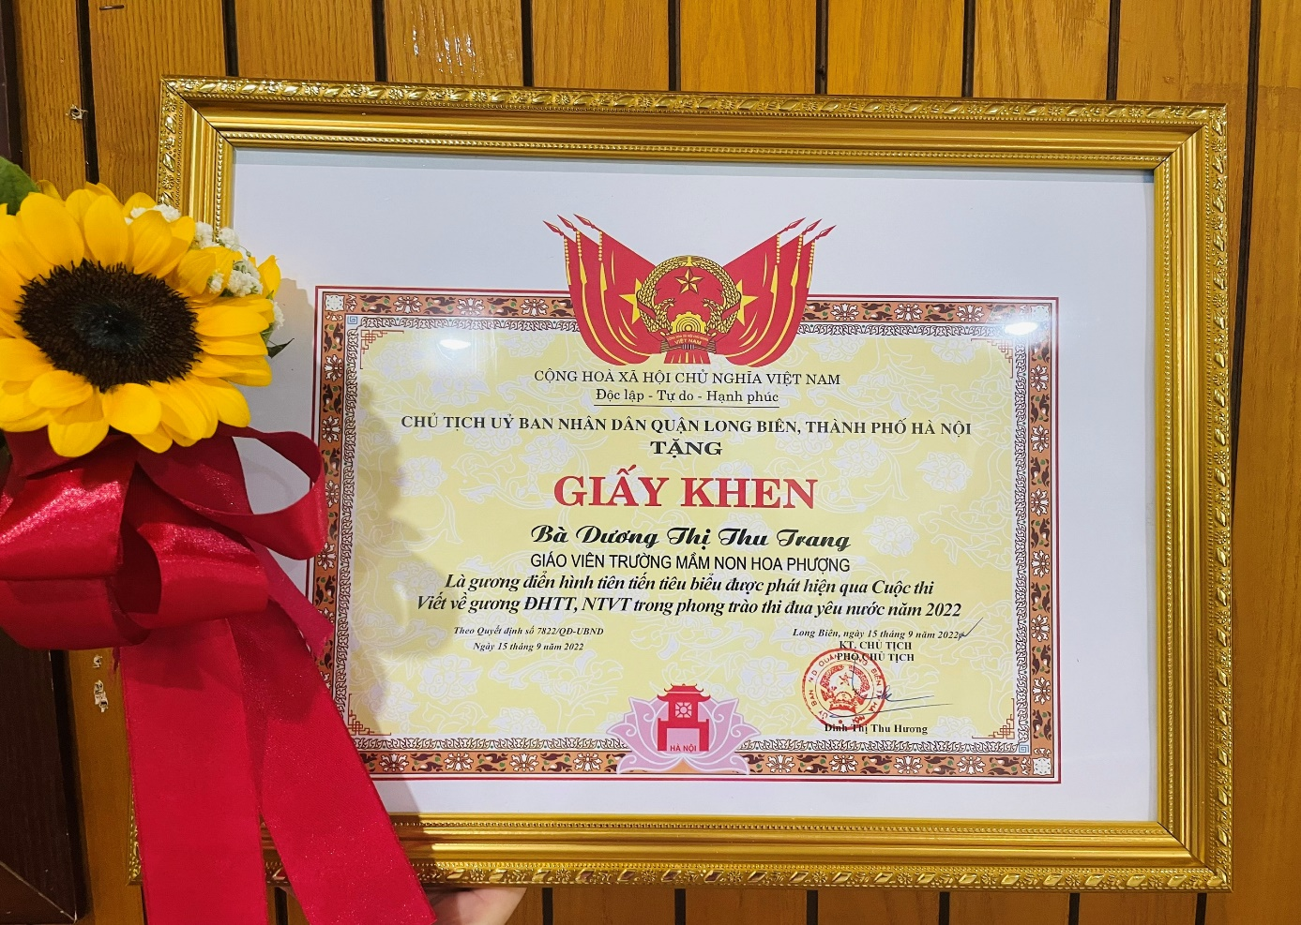
Hình ảnh Giấy khen là gương ĐHTT, NTVT năm 2022
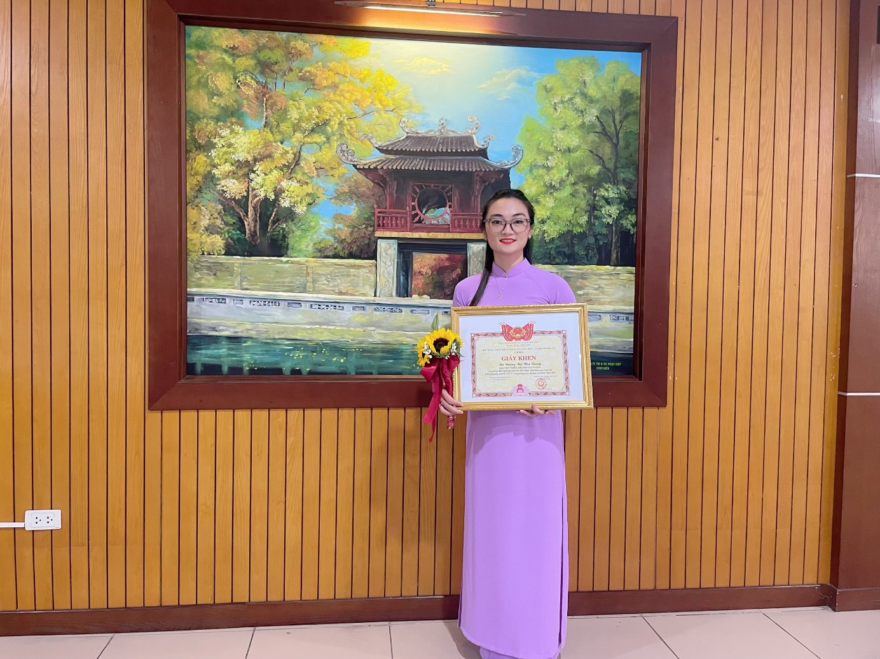Hình ảnh Cô Trang nhận giấy khen của UBND Quận Long Biên
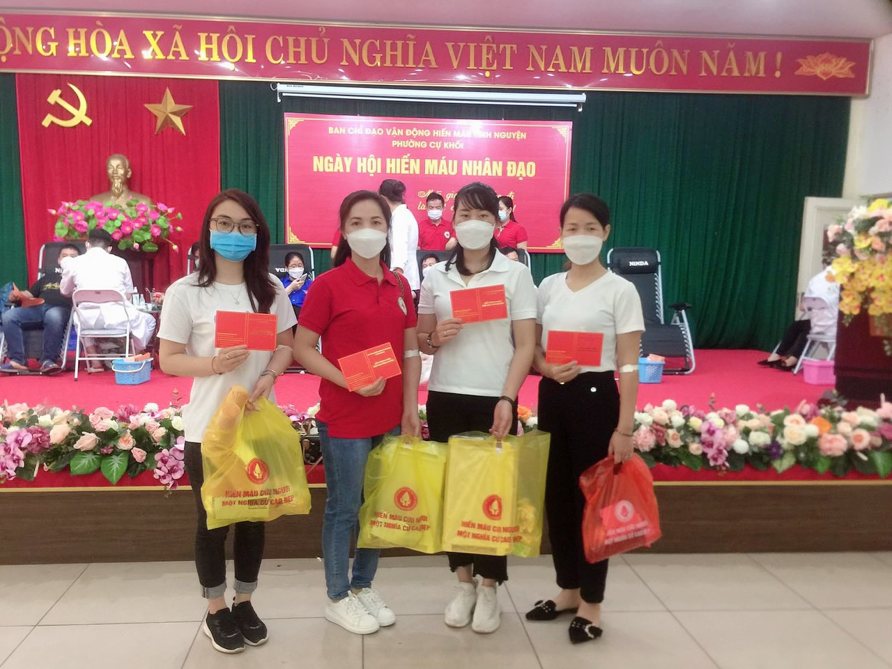
Hình ảnh Cô Trang tham gia Hiến máu nhân đạo
Trường mầm non Hoa Trạng Nguyên (Phường Sài Đồng, quận Long Biên) được thành lập vào tháng 6 năm 2023. Tháng 9 năm 2023, cô Trang được điều động về ngôi trường thân yêu này đồng hành cùng chúng tôi, những giáo viên nhân viên tách từ trường mầm non Hoa Sữa (Phường Sài Đồng, quận Long Biên). Thời gian đó trường tôi mới thành lập, khâu chuẩn bị từ trang trí đến vệ sinh rất vất vả, ai cũng muốn phấn đấu làm xong nhiệm vụ của mình. Lần đầu gặp cô Trang tôi nhớ lắm, nhớ mãi không quên câu nói và nụ cười của cô với tôi. Hôm đó, tôi được giao một mảng trang trí và chuyên môn nhưng do bệnh tình dạ dày tái phát tôi không thể nào hoàn thành được, lòng lo lắm liệu mình có hoàn thành tốt không? Cô Trang cười nụ cười nụ cười rất tươi và nói “Chào chị, em tên Trang mới nhận công tác về trường mình, thứ 2 tới em sẽ đến trường và đi làm, em rất vui vì có thể phụ giúp chị cùng làm ngay lúc này ạ,” Tôi cứ nghĩ mình tôi được giúp nhưng không phải, cô đi khắp các lớp và làm giúp tất cả mọi người, đến hiện nay vẫn vậy cô Trang nhã nhặn, thân thiện với mọi người không ngại khó khăn, vất vả.
Được sự tín nhiệm của Ban giám hiệu và các đồng chí cán bộ giáo viên nhân viên, cô Trang tiếp tục trên cương vị là một TTCM của nhà trường. Cô luôn gương mẫu đi đầu có trách nhiệm cao trong công việc, cô luôn sáng tạo linh hoạt đổi mới hình thức tổ chức sinh hoạt chuyên môn của tổ như: Đổi mới phương pháp dạy học tiến tiến tích hợp Steam, Montessori… giáo dục theo hướng lấy trẻ làm trung tâm. Đặc biệt cô luôn có những đề xuất, tham mưu cùng Ban Giám hiệu Nhà trường, các bộ phận chức năng, các ban nghành đoàn thể cũng như đội ngũ giáo viên các lớp để cùng nhau làm nên sự thành công phong trào giáo dục của Nhà trường. Luôn là người tiên phong đi đầu trong các cuộc vận động và các cuộc thi do trường cũng như nghành phát động như: Hội thi giáo viên dạy giỏi cấp trường, cấp Quận. Hội thi làm đồ dùng đồ chơi, thiết kế bài giảng điện tử trên Powerpoint, Elerning... cô đạt giải Ba Ngày hội CNTT và Steam ngành GD&ĐT quận Long Biên năm 2024, nhiều năm liên tục đạt danh hiêụ Lao động tiên tiến, giáo viên HTXSNV...
Một điều đáng ghi nhận ở cô giáo Dương Thị Thu Trang là mặc dù công việc rất vất vả nhưng cô luôn biết cố gắng nỗ lực hết mình để hoàn thành tốt công việc bằng cả cái tâm và lòng nhiệt huyết. Cô chăm sóc và dạy dỗ trẻ chu đáo, như người mẹ thứ 2 của trẻ. Để có những giờ lên lớp chất lượng cao, thu hút sự chú ý của trẻ, bản thân cô giáo luôn luôn tìm tòi, sáng tạo những tiết dạy hay để trẻ tiếp thu một cách nhanh nhất, chăm sóc tốt và đảm bảo an toàn cho trẻ, chuẩn bị nội dung giáo án và làm đồ dùng dạy học thao giảng đều đạt kết quả rất cao. Trong thời gian công tác cô đã không ngừng học hỏi tìm tòi từ đồng nghiệp, tham khảo các loại sách, báo để nâng cao kiến thức, kỹ năng của mình. Cô luôn bám sát vào kế hoạch và nhiệm vụ năm học của trường, của nghành và ứng dụng nhạy bén những thành quả từ năm trước để xây dựng cho bản thân một kế hoạch hoạt động cụ thể. Bên cạnh đó cô còn biết lắng nghe ý từ đồng nghiệp, mạnh dạn đề xuất ý kiến thiết thực, phát động phong trào đổi mới phương pháp dạy học. Đặc biệt là phong trào học tập và làm theo lời Bác về thực hành tiết kiệm, chống tham ô lãng phí, quan liêu không chạy theo bệnh thành tích. Cô là đảng viên xuất sắc, cô giáo tâm huyết sáng tạo.
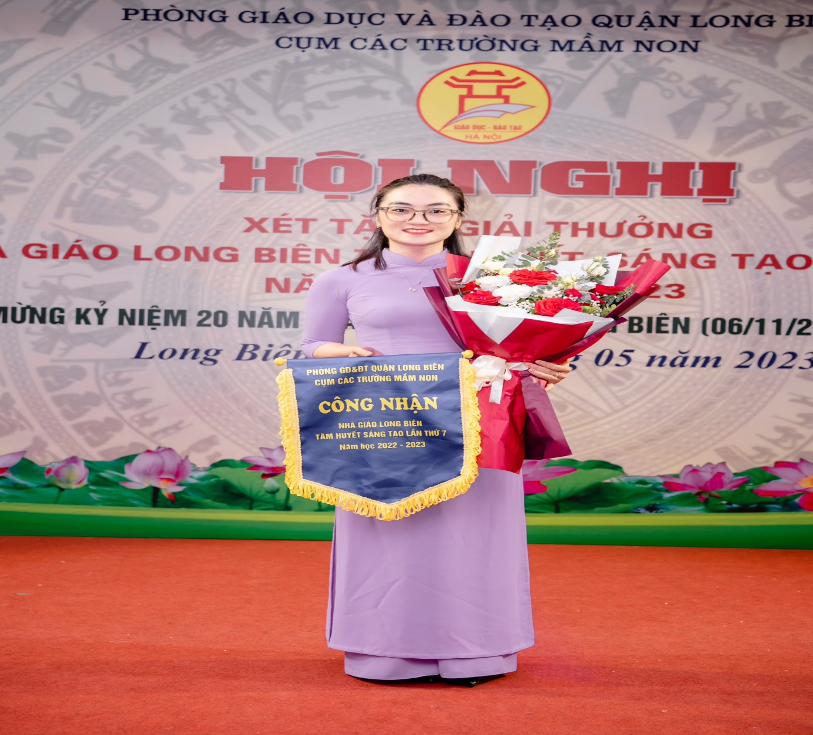Hình ảnh Cô Trang được công nhận là nhà giáo LB tâm huyết sáng tạo lần thứ 7
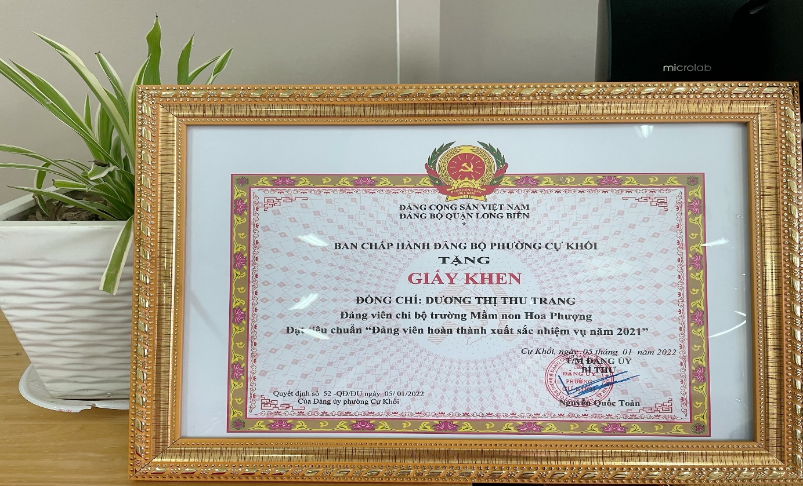Hình ảnh Giấy khen Đảng viên xuất sắc năm 2021

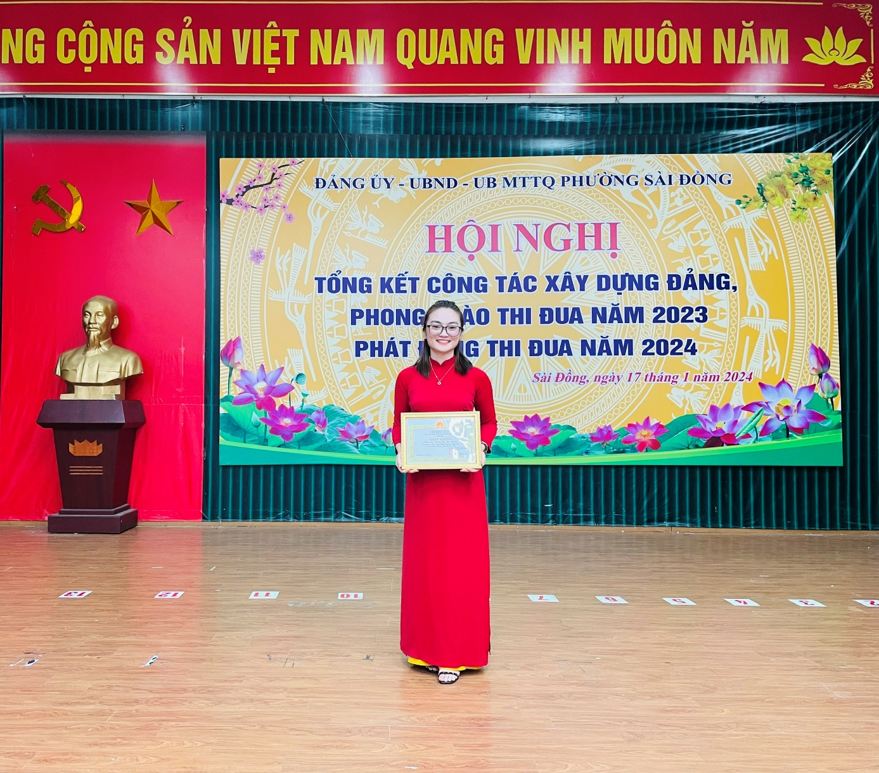
Hình ảnh Cô Trang nhận Giấy khen Đảng viên xuất sắc năm 2023
Với những việc làm thiết thực và những thành tích đạt được như trên, cô đã được Trường Mầm non Hoa Trạng Nguyên ghi nhận là tấm gương sáng cho các đồng nghiệp học tập và noi theo. Cô xứng đáng là tấm gương tiêu biểu, điển hình tiên tiến “Cô giáo mẫu mực” một tấm gương sáng, tấm gương đạo đức hết lòng vì sự nghiệp trồng người cho thế hệ mai sau của Trường Mầm non Hoa Trạng Nguyên.
Người viết

Phạm Thị Bích Ngọc

